МИНИСТЕРСТВО ОБРАЗОВАНИЯ и науки РЕСПУБЛИКИ БАШКОРТОСТАН
Государственное бюджетное ПРОФЕССИональное образовательное учреждение
«УФИМСКИЙ КОЛЛЕДЖ РАДИОЭЛЕКТРОНИКИ, телекоммуникаций и безопасности»

Современные технологии, методы и средства телекоммуникации

XVIII студенческая научно – практическая конференция

Уфа – 2024

Содержание
- «Проектирование ВОЛП ПАО Башнефть на участке УПС г. Ишимбай – УПС с. Репино» Варламов В.А., Якупова А.С……………….........................................................................................................................3
- «Модернизация Северо-Восточного кольца связи РБ на основе технологии DWDM» Галимов Э.А., Якупова А.С………………………………………………………………………………………………..……………...9
- «Проектирование сети WiFi-Mesh в частном доме город Уфа д.Князево» Исмагилов Т.Р., Якупова А.С……….........................................................................................................................................................18
- «Проектирование сети LTE в мкр.Затон ЖК «Семейный» г.Уфа» Крежевский Я.А, Кабирова Э.Р…………………………………………………………………………………………………………………………28
- «Проектирование беспроводной сети передачи данных WiMAX для г.Череповец» Макушев А.Е., Елистратова Э.Р……………………………………………………………………………………..........................33
- «Проектирование сети доступа по технологии PON в селе Нижнетроицкий Туймазинского района Республики Башкортостан» Суроваткин И.В., Якупова А.С……………………………………………….…40
- «Проектирование системы «Умный дом» в ЖК Бионика Парк» г.Уфа» Ямкаев К.Р., Елистратова Э.Р…………………………………………………………………………………………………………………………45
- «Проектирование сети пакетного телевидения IP-TV в ЖК «Северная звезда» г. Уфа» Петров А.С., Елистратова Э.Р…………………………………………………………………………..…………………………..51

«Проектирование ВОЛП ПАО Башнефть на участке УПС г. Ишимбай – УПС с. Репино»
Варламов В.А., студент Уфимского колледжа радиоэлектроники телекоммуникаций и безопасности.
Якупова А.С., научный руководитель, преподаватель Уфимского колледжа радиоэлектроники телекоммуникаций и безопасности.

Волоконно-оптическая линия передачи (ВОЛП) – это система, состоящая из пассивных и активных элементов, предназначенная для передачи информации в оптическом диапазоне. Оптические волокна используются для передачи света на большие расстояния с минимальными потерями. Свет генерируется лазером или светодиодом, который передает информацию в виде световых импульсов. Эти импульсы проходят через оптическое волокно и достигают приемника, где они преобразуются обратно в электрический сигнал.
ВОЛП обладают рядом преимуществ по сравнению с медными кабелями, такими как более высокая пропускная способность, большая дальность передачи и меньшие потери сигнала. Они также более устойчивы к электромагнитным помехам.
При проектировании была выбрана технология DWDM (Dense Wavelength Division Multiplexing) – это современная технология, используемая в телекоммуникациях и оптической связи, которая позволяет передавать большое количество данных через одно оптическое волокно. Это достигается путем объединения нескольких световых сигналов с разными длинами волн в одном волокне, что значительно увеличивает пропускную способность сети.
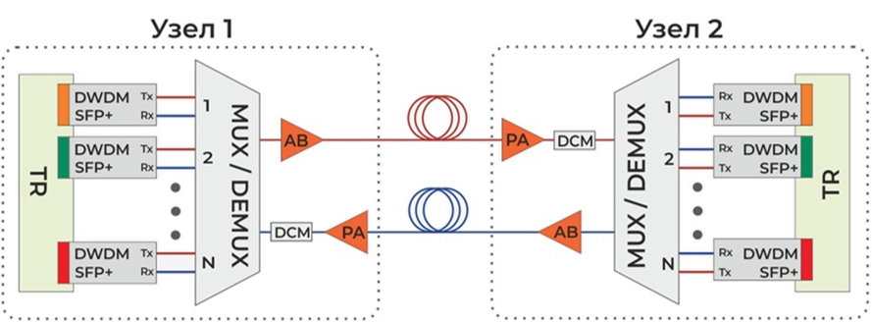
Рисунок 1 - Обобщенная схема DWDM
В основе технологии DWDM лежит принцип разделения длин волн световых сигналов. Каждый сигнал имеет свою уникальную длину волны, что позволяет им проходить по волокну, не мешая друг другу. Таким образом, сигналы разных длин волн могут передаваться одновременно, увеличивая общую пропускную способность.
Одним из ключевых преимуществ технологии DWDM является возможность передавать огромное количество данных на большие расстояния с минимальными потерями качества. Благодаря этому, DWDM находит широкое применение в различных отраслях промышленности, включая телекоммуникации, интернет, кабельное телевидение и другие.
Технология DWDM продолжает развиваться и совершенствоваться, что делает ее перспективной для использования.
При выборе оптимального маршрута от УПС г. Ишимбая до УПС с. Репино были сравнены два варианта маршрута прокладки, первый вдоль автомобильной дороге федерального значения P-240, а второй по проселочной местности.

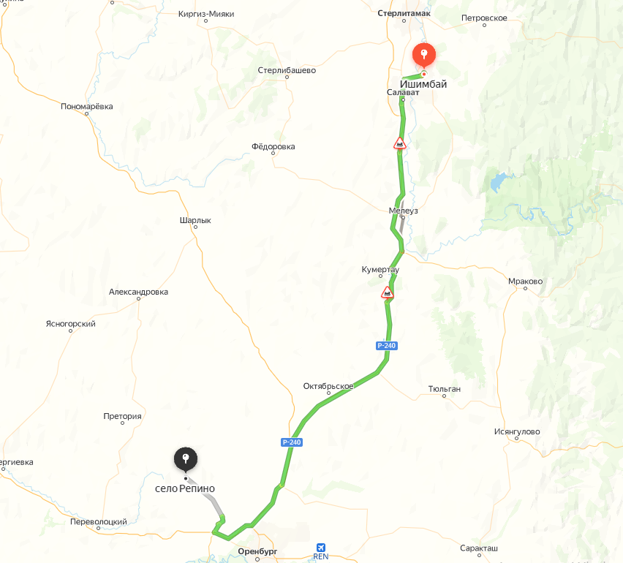
Рисунок 2 – Маршрут по дороге P-240

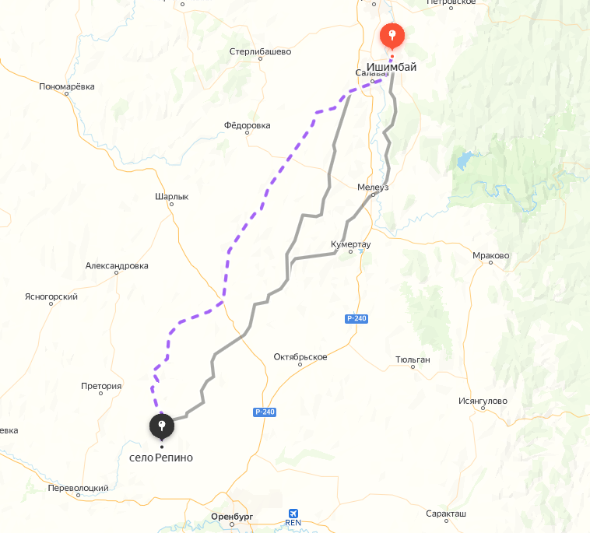
Рисунок 3 – Маршрут по проселочной дороге
Исходя из двух вариантов маршрута, наиболее оптимальным является первый вариант прокладка оптического кабеля вдоль автодороги P-240. Этот маршрут обеспечит более высокую эффективность и экономичность по сравнению со вторым вариантом, предполагающим прокладку кабеля по проселочной дороге.
Преимуществами первого варианта являются наличие готовой транспортной инфраструктуры, а также возможность быстрого и безопасного доступа к кабелю в случае аварии и большего количества возможностей ответвлений оптического кабеля до сельских поселений с целью предоставления потенциальным абонентам цифровых услуг.
Было выбрано DWDM оборудование MS-D100EQ-DT10.
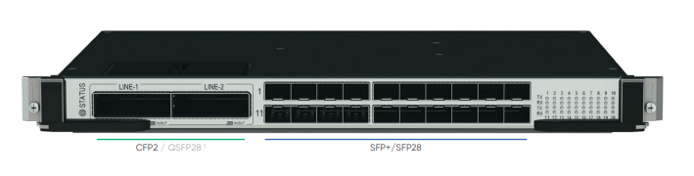
Рисунок 4 - Агрегирующий транспондер MS-D100EQ-DT10

Отечественная компания активно сотрудничает с другими производителями оборудования для оптических сетей, а также участвует в международных выставках и конференциях по вопросам развития оптических сетей связи. «T-8» также предлагает услуги по проектированию и монтажу оптических сетей для своих клиентов.
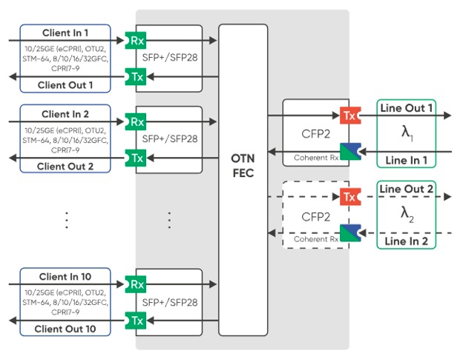
Рисунок 5 – Блок агрегатора MS-D100EQ-DT10

Для успешного достижения поставленных целей в специальной части следует решить следующие задачи:
- расчет бюджета энергетического потенциала;
- расчет накапливаемой хроматической дисперсии, сравнение с допустимой дисперсией для определения необходимости размещения компенсаторов дисперсии;
- расчет оптической передачи с целью определения необходимости размещения оптических усилителей;
- расчет отношения сигнал-шум с целью проверки качества передаваемого сигнала;
- расчет надежности проектируемой линии.
При выполнении специальной части были произведены все необходимые расчеты, также выбраны оборудования от отечественного производителя с учетом политики импортозамещения.
Мероприятия по охране труда и предотвращению пожаров играют ключевую роль в обеспечении безопасности, которые были описаны в полной мере.

Список литературы:
- Гордиенко В.Н., Крухмалев В.В., Оптические телекоммуникационные системы Издательство "Горячая линия-Телеком"/ Моченов А.Д., Шарафутдинов Р.М., под ред. профессора В.Н.Гордиенко, 2021
- Трещиков В.Н., Листвин В.Н. DWDM системы четвертое издание, ТЕХНОСФЕРА Москва 2021.
- Фокин В.Г, Оптические системы передачи и транспортные сети. Эскотренз 2022.

«Модернизация Северо-Восточного кольца связи РБ на основе технологии DWDM»
Галимов Э.А., студент Уфимского колледжа радиоэлектроники телекоммуникаций и безопасности.
Якупова А.С., научный руководитель, преподаватель Уфимского колледжа радиоэлектроники телекоммуникаций и безопасности.

Модернизация Северо-Восточного кольца связи РБ предполагает осуществление нескольких работ на уже существующем кольце связи ПАО «Башинформсвязь» в этом регионе, направленных увеличение пропускной способности сети, увеличение надежности и обеспечение населенных пунктов современными цифровыми услугами.
На данный момент Северо-Восточного кольцо связи РБ представляет собой кольцо транспортной сети с применением SDH мультиплексоров уровня STM-4, DWDM системы Cisco на самом длинном участке кольца и одним радиальным ответвлением в ЛТЦ Аскино.

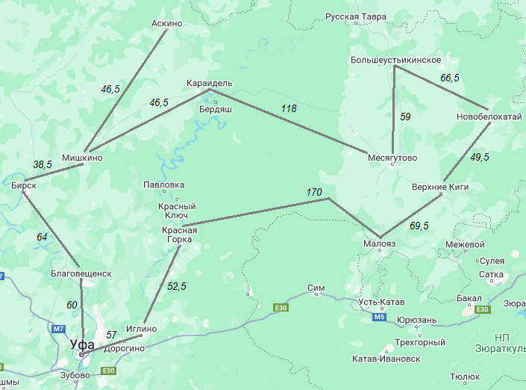
Рисунок 1 – Вид существующего Северо-Восточного кольца связи РБ

Для осуществления модернизации Северо-Восточного кольца связи РБ предполагается провести следующие работы:
- Переход на DWDM систему отечественного производства и использование ее в двух самых длинным участках кольца – ЛТЦ Красная Горка – ЛТЦ Малояз и ЛТЦ Мясегутово – ЛТЦ Караидель.
- Постепенный переход на SDH мультиплексоры уровня STM-16 отечественного производства;
- Включение радиального ответвления ЛТЦ Аскино в кольцо связи и создание новой линии связи ЛТЦ Караидель – ЛТЦ Аскино.
Технология плотного волнового мультиплексирования (Dense Wavelength Division Multiplexing или DWDM) дает возможность использовать только одну пару волокон для передачи нескольких каналов разнородного трафика. Поскольку задействованы разные частоты, то в одной паре волокон параллельно передается несколько независимых каналов. Это позволяет использовать всю полосу пропускания канала и гарантирует минимальную задержку при передаче трафика. Длины волн, используемые для передачи в DWDM, лежат в диапазоне 1530-1625 нм, и в зависимости от частотной сетки, несущие длины волн могут быть разнесены друг от друга на 0,8 нм (100 ГГц сетка частот) или на 0,4 нм (50 ГГц сетка частот), что в свою очередь даёт 48 и 96 несущих соответственно.
Использование технологии DWDM обеспечивает соединение двух пунктов на большом расстоянии без превышения величины затухания, установленной на участке, за счет применения усилителей разных видов, а также обеспечивает высокую скорость и качество передачи данных.

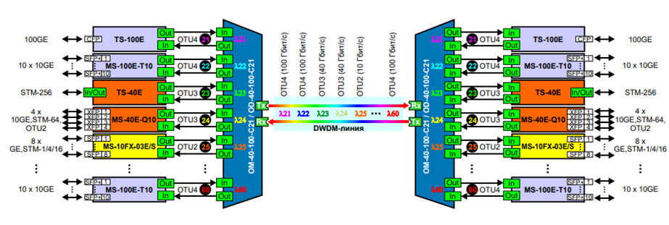
Рисунок 2 – Реализация технологии DWDM на платформе «Волга» от Т8

В зависимости от сложности, протяжённости и требований к системе передачи, сети передачи на основе DWDM строятся с использованием следующих компонентов:
- оптических трансиверов, рассчитанных для работы в системах уплотнения DWDM;
- пассивных оптических мультиплексоров/демультиплексоров DWDM;
- оптических усилителей на основе эрбиевого волокна – EDFA;
- модулей компенсации хроматической дисперсии – DCM;
- специализированных транспондеров или мукспондеров;
- перестраиваемых оптических мультиплексоров ввода/вывода – ROADM.
Был создан плакат, на котором представлены виды исполнения DWDM систем на платформе Т8 «Волга». Для целей модернизации была выбрана система Т8 V1-MS-100E-T10.

Рисунок 3 – Виды исполнения DWDM систем на платформе Т8 «Волга»

SDH мультиплексором выбранным для постепенного перехода на SDH уровня STM-16 стал «Натекс» A2500 eXtra. Переход на данные мультиплексоры повысит пропускную способность и производительность сети. Помимо этого, применение этих мультиплексоров российского производства обеспечит их поддержкой производителя.

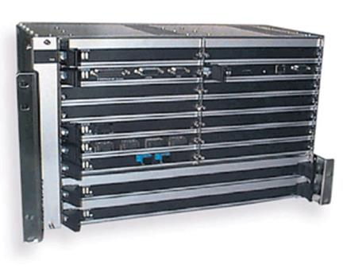
Рисунок 4 – SDH - Мультиплексор FlexGain A2500 Extra от «Натекс»

Следующим этапом модернизации станет включение радиального ответвления ЛТЦ Аскино в кольцо связи и создание новой линии связи ЛТЦ Караидель – ЛТЦ Аскино. Для этого потребуется выбрать маршрут прокладки оптического кабеля, выбрать оптический кабель и предусмотреть отводы в близлежащие к линии населенные пункты с целью предоставления им современных цифровых услуг.
Основным требованием к выбору кабеля на данном участке станет соответствие характеристик кабеля требованиям для прокладки кабеля в грунте II категории. Выбором для прокладки станет кабель ОКБ-16-Т-2,5. Его характеристики соответствую минимальным требованиям прокладки ОК во II группе грунта, а также он имеет меньший вес.

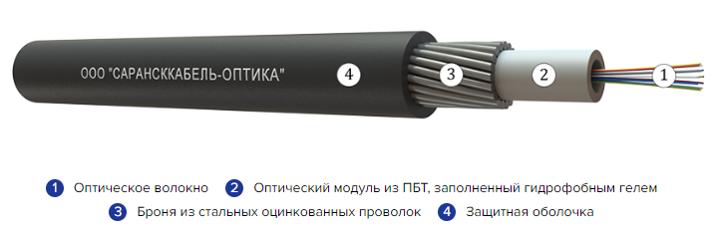
Рисунок 5 – Кабель ОКБ-16-Т-2,5

Маршрут прокладки оптического кабеля, представленный ниже, был выбран исходя из цели экономии кабеля на отводах. То есть при таком маршруте отводы в два попутным населенных пункта, которым обеспечиваются современные цифровые услуги, включаются в саму линию ЛТЦ Караидель – ЛТЦ Аскино.
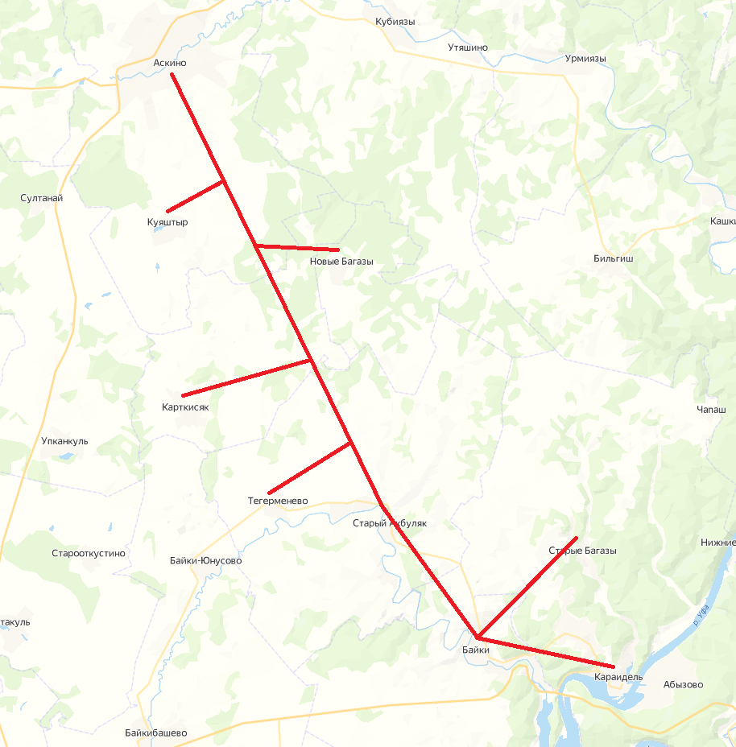
Рисунок 6 – Маршрут прокладки кабеля ЛТЦ Караидель – ЛТЦ Аскино
Таким образом ЛТЦ Аскино включается в Северо-Восточное кольцо связи РБ, что повышает надежность сети на этом участке, и предоставляет современные цифровые услуги в находящиеся по близости к линии населенные пункты.
Общий вид Северо-Восточного кольца связи РБ после модернизации представлен ниже.

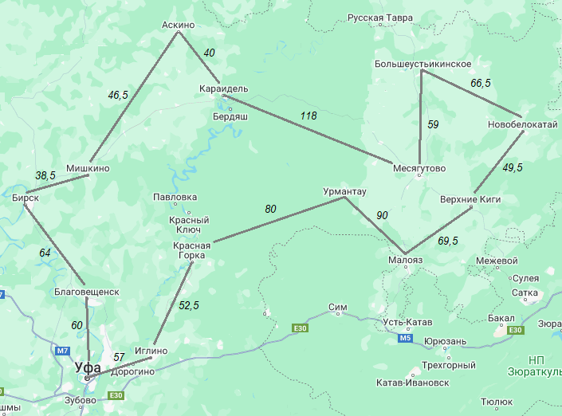
Рисунок 7 – Вид Северо-Восточного кольца РБ, с учетом проектируемых изменений

Модернизация Северо-Восточного кольца связи РБ была успешно завершена благодаря использованию современных технологий. На примере данного проекта, был рассмотрен один из вариантов модернизации сети в Северо-Восточном регионе РБ, все проектируемые решения призваны повысить пропускную способность сети, надежность, улучшить качество связи и увеличить количество абонентов.
В ходе выполнения специальной части в ходе сравнения были выбраны отечественные виды оборудования. Так же в специальной части были произведены все необходимы расчеты для модернизации сети.
Подробно описаны мероприятия по охране труда и требования по обеспечению пожарной безопасности, которые в полной мере обеспечивают безопасные условия монтажа и эксплуатации сети на основе волоконно-оптического кабеля.

Список литературы:
- Жирар, А. – Руководство по технологии и тестированию систем WDM / А. Жирар. – EXFO, 2019. – 264с.
- Банк лекций [Электронный ресурс] – режим доступа: https://siblec.ru/telekommunikatsii/izuchenie-voprosov-postroeniya-telekommunikatsionnykh-sistemperedachi-sdh/tekhnologii-sdh-poslednego-pokoleniya (2020)
- Кабель оптический ОКБ-Т / [Электронный ресурс] // СаранскКабель-Оптика : [сайт]. – URL: https://sarko.ru/kabel-okbt.html
- Оптический кабель ОКЛК-01 / [Электронный ресурс] // Самарская Оптическая Кабельная Компания: [сайт]. – URL: https://soccom.ru/catalog/v-grunt/oklk-01/

«Проектирование сети WiFi-Mesh в частном доме город Уфа д.Князево»
Исмагилов Т.Р., студент Уфимского колледжа радиоэлектроники телекоммуникаций и безопасности.
Якупова А.С., научный руководитель, преподаватель Уфимского колледжа радиоэлектроники телекоммуникаций и безопасности.

Wi-Fi Mesh (сеть с маршрутизацией по сетке) — это технология беспроводной сети, которая состоит из нескольких устройств (узлов), работающих совместно для создания единой сети с целью обеспечения расширенного покрытия и улучшения производительности беспроводного интернет-соединения. Каждый узел может соединяться с другими узлами и обмениваться данными, создавая таким образом умную и динамичную сеть.
Основные компоненты Wi-Fi Mesh включают в себя узлы (или устройства), которые работают совместно для создания единой беспроводной сети. Эти узлы обмениваются данными между собой, усиливая сигнал и позволяя устройствам подключаться к ближайшему и наилучшему доступному узлу для оптимальной производительности сети.
Основные преимущества Wi-Fi Mesh:
- повышенное покрытие сети: узлы Mesh работают вместе, чтобы создать единую сеть, расширяя покрытие Wi-Fi и устраняя "мертвые зоны". Это особенно важно в больших домах или офисах, где стены и другие преграды могут ограничивать дальность сигнала;
- улучшенная производительность: умная маршрутизация данных позволяет устройствам автоматически подключаться к наиболее подходящей и доступной точке доступа, обеспечивая лучшую скорость и производительность;
- простая установка и управление: большинство систем Wi-Fi Mesh обладают простой установкой и возможностью управления через мобильное приложение, что делает их удобными в использовании;
- улучшенная стабильность: за счет возможности передачи данных между узлами, Wi-Fi Mesh сети могут быть более стабильными в сравнении с обычными маршрутизаторами;
- автоматическое восстановление: в случае выхода из строя какого-либо
- узла сети, остальные узлы обеспечивают ее продолжение работы, обеспечивая
- стабильность соединения.
В целом, Wi-Fi Mesh является эффективным способом улучшить беспроводное покрытие в больших помещениях или домах с несколькими этажами, обеспечивая более стабильное и высокоскоростное подключение к Интернету.
На рисунке 1 изображен объект проектирования WiFi-Mesh сети, расположенный в городе Уфа в д.Князево.

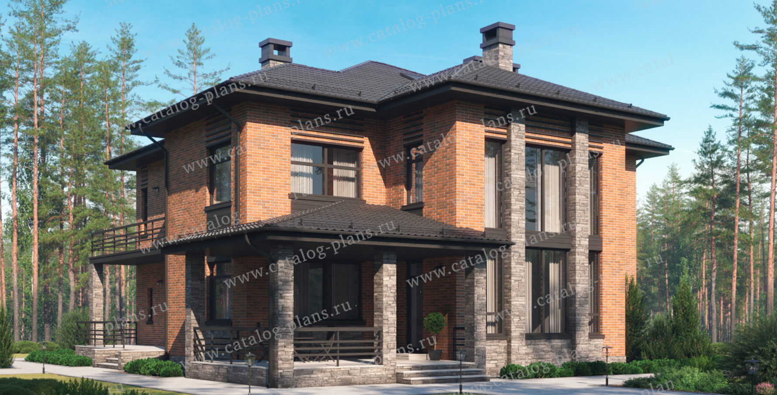
Рисунок 1 – Частный дом в д.Князево

При выборе оборудования для системы WiFi Mesh важно учитывать несколько ключевых факторов, чтобы обеспечить эффективность и надежность сети. Вот несколько критериев, которые стоит учесть: совместимость и стандарты, производительность и пропускная способность, покрытие и дальность, антенны и многозоновость, управление и конфигурация, совместимость с другими устройствами, производитель, цена и бюджет:
При выборе оборудования для Mesh-сети надо уточнить конкретные требования и условия эксплуатации, чтобы сделать оптимальный выбор.
Существует несколько стандартов, связанных с технологией Mesh в беспроводных сетях, основные из которых относятся к сетям Wi-Fi.
Стандарты определяют правила взаимодействия между узлами в Mesh-сетях, обеспечивая совместимость между устройствами разных производителей и повышая надежность и эффективность сети.

За основу будут взяты такие компоненты для построения Wi-Fi Mesh сети в частном доме:
- Маршрутизаторы Wi-Fi Mesh - 1 Keenetic Giga (KN-1011);
- Витая пара (Ethernet кабель) - Кабель F/UTP4 (FTP4) cat.5e;
- Патч-корды RJ-45;
- Репитеры - Keenetic Buddy 4 (KN-3210);

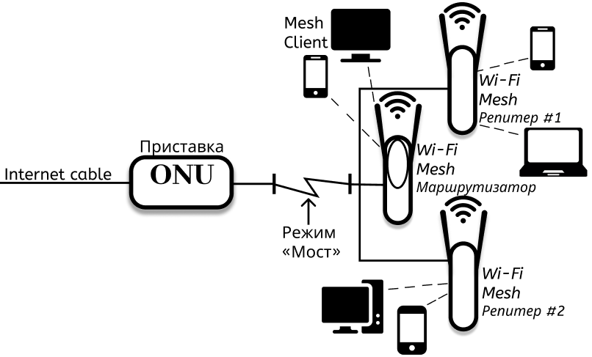
Рисунок 2 - Схема топологией сети Wi-Fi Mesh

На рисунке 2 представлена общая структура проводного доступа к сети Интернет с применением Mesh сети для частного дома. Основываясь на данной схеме, будет произведен выбор оборудования для её реализации.
На первом этаже (рисунок 3) дома будет располагаться главная точка доступа Wi-Fi Mesh, которая обеспечит основное подключение к сети интернет. Вот как будет организовано подключение на этом уровне:
- в гостиной дома будет размещен роутер Keenetic Giga (KN-1011), который является основным маршрутизатором сети Wi-Fi Mesh;
- для подключения к интернету будет использоваться волокно оптический кабель, который подключен к приставке ONU (оптический сетевой терминал);
- приставка ONU, в свою очередь, будет предоставлять выход для волоконно-оптического кабеля, который подключается к роутеру Keenetic Giga;
- роутер будет установлен на стене в гостиной для оптимального распределения Wi-Fi сигнала по всему этажу и за его пределами;
- Keenetic Giga будет отвечать за маршрутизацию трафика в сети, а также предоставит беспроводной доступ к интернету на первом этаже;
- настройка роутера будет проведена в соответствии с требованиями домашней сети, включая настройку безопасности, создание сетевых идентификаторов (SSID) и установку пароля для доступа к Wi-Fi.

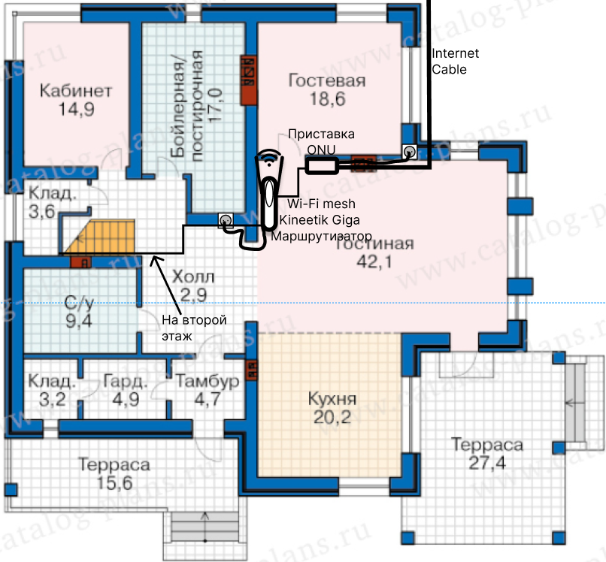
Рисунок 3 - Размещение оборудования на первом этаже

На втором этаже (рисунок 4) дома будет обеспечено надежное беспроводное подключение к интернету благодаря следующим устройствам:
- в холле второго этажа будет установлен первый роутер Keenetic Buddy 4 (KN-3210), который будет работать как репитер, расширяя покрытие Wi-Fi сигнала с первого этажа;
- роутер Keenetic Buddy 4 будет подключен к роутеру Keenetic Giga с помощью проводного соединения, по лестничной площадке;
- установка роутера Keenetic Buddy 4 в холле обеспечит равномерное и стабильное беспроводное покрытие на втором этаже, что позволит устройствам, находящимся в любой точке этажа, без проблем подключаться к интернету;
- настройка роутера будет проведена в соответствии с требованиями домашней сети, включая настройку безопасности и создание уникального идентификатора сети (SSID), чтобы обеспечить безопасный доступ к интернету на втором этаже.
Таким образом, установка роутера Keenetic Buddy 4 (KN-3210) на втором этаже обеспечит надежное и стабильное беспроводное подключение к интернету для всех устройств на этом этаже дома.

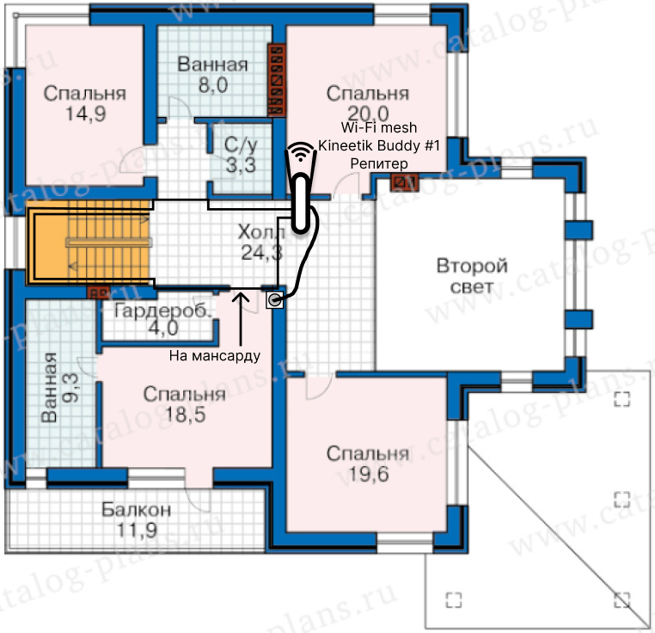
Рисунок 4 - Размещение оборудования на втором этаже

Мансарда (рисунок 5) дома также будет обеспечена надежным беспроводным интернет-подключением благодаря следующему оборудованию:
- на третьем этаже будет установлен второй роутер Keenetic Buddy 4 (KN-3210), который также будет работать как репитер, расширяя покрытие Wi-Fi сигнала с предыдущего этажа;
- этот роутер будет подключен к роутеру на втором этаже через кабель проложенному по лестничной площадке;
- установка Keenetic Buddy 4 на мансарде обеспечит стабильное и высокоскоростное беспроводное подключение к интернету на этом этаже, что позволит комфортно пользоваться интернетом в любом уголке мансарды;
- настройка роутера также будет выполнена в соответствии с требованиями домашней сети, включая настройку безопасности и создание уникального идентификатора сети (SSID) для обеспечения безопасного доступа к интернету на третьем этаже.
Таким образом, благодаря установке роутера Keenetic Buddy 4 (KN-3210) на мансарде, получится надежное и стабильное беспроводное подключение к интернету, что обеспечит комфортное пользование интернетом на этом этаже вашего дома.

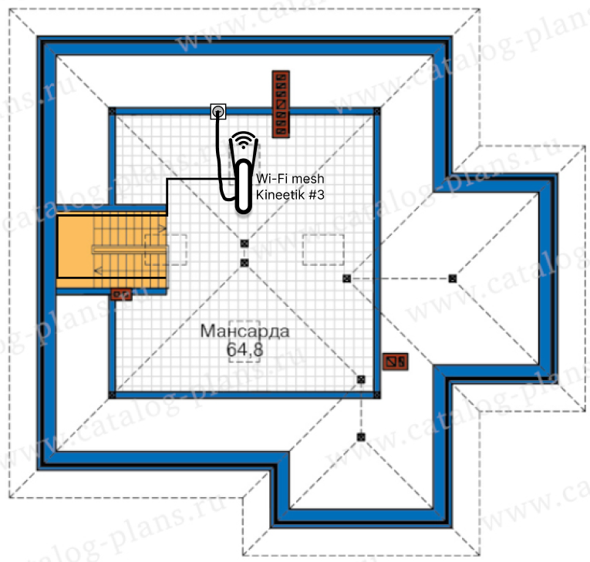
Рисунок 5 - Размещение оборудования на мансарде

В результате проведенных работ все поставленные цели были успешно выполнены. Система Wi-Fi Mesh была разработана и реализована с учетом особенностей объекта и требований проекта. Оборудование было подобрано и установлено таким образом, чтобы обеспечить равномерное покрытие сигнала по всему дому и минимизировать возможные "мертвые зоны".
Проведенные расчеты и анализы позволили оптимизировать процесс размещения оборудования, выбрать подходящие устройства с достаточной пропускной способностью и минимизировать потери сигнала в коаксиальных кабелях и разъемах.
Тестирование системы показало ее эффективность и надежность, а пользовательский опыт подтвердил стабильное соединение и высокую скорость передачи данных. Все это подтверждает успешную реализацию проекта и достижение его целей.

Список литературы:
- Mesh-сети / [Электронный ресурс] // https://studfile.net: [сайт]. — URL: https://studfile.net/preview/5857449/ (дата обращения: 31.01.2024).
- Технологии беспроводные mesh сети / [Электронный ресурс] // medium.com: [сайт]. — URL: https://medium.com/dtechlog/технологии-беспроводные-mesh-сети-8a4593496f9a (дата обращения: 31.01.2024).
- Xiaomi Mesh System AX3000 / [Электронный ресурс] // mi.com: [сайт]. — URL: https://www.mi.com/ru/product/xiaomi-mesh-system-ax3000/specs (дата обращения: 31.01.2024).
- Какие бывают роутера "Keenetic" / [Электронный ресурс] // https://keenetic.ru: [сайт]. — URL: https://keenetic.ru/ru/keenetic-giga (дата обращения: 31.01.2024).
- Проекты коттеджей / [Электронный ресурс] // catalog-plans.ru: [сайт]. — URL: https://catalog-plans.ru/catalog/48-24DBGL#_ (дата обращения: 31.01.2024).

«Проектирование сети LTE в мкр.Затон ЖК «Семейный» г.Уфа»
Крежевский Я.А., студент Уфимского колледжа радиоэлектроники телекоммуникаций и безопасности.
Кабирова Э.Р., научный руководитель, преподаватель Уфимского колледжа радиоэлектроники телекоммуникаций и безопасности.

LTE — это современный стандарт беспроводной передачи данных для сетей 4G. Его используют для работы роутеров, смартфонов и других цифровых устройств. LTE не совместим с сетями 2G и 3G. Для этого стандарта выделяют отдельные диапазоны. В каждой стране — разные значения. В России LTE работает на частотах 800, 1800, 2600 МГц (а также ряде других).
Внедрение технологии LTE в данном микрорайоне позволит операторам уменьшить капитальные затраты, снизить совокупную стоимость владения сетью, расширить спектр услуг, связанных с передачей данных по высокоскоростным каналам. С абонентской точки зрения, резкое увеличение скорости передачи данных серьезно улучшит качество предоставляемых услуг, что, в свою очередь, будет способствовать распространению новых платных мультимедийных сервисов (многопользовательских игр, социальных сетей, видеоконференций, систем мониторинга, интерактивных онлайн-приложений и др.
На рисунке 1 изображен объект проектирования ЖК «Семейный»

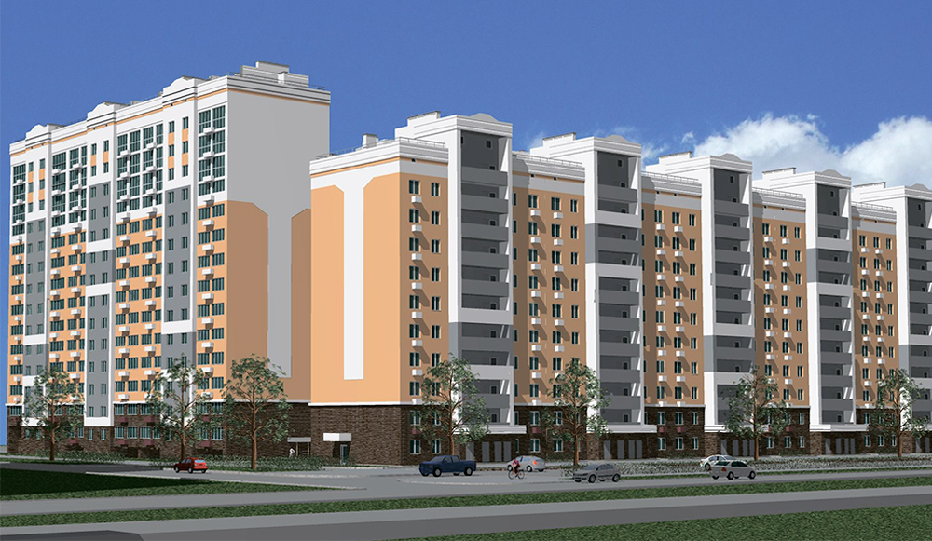
Рисунок 1 - ЖК «Семейный»

Для построения 5G сети необходимо использовать следующее оборудование:
- базовую станцию;
- антенну;
- кабель;
- источник бесперебойного питания;
Базовая станция будет располагаться на техническом этаже в коммутационном шкафу, с подключенным источником бесперебойного питания. Сигнал до базовой станции доставляется по оптоволоконному кабелю, проложенному в коллекторе. В результате расчетов было выяснено, что необходимо установить 2 БС.

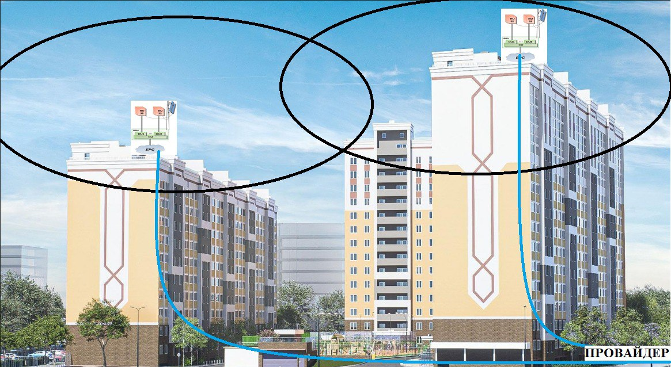
Рисунок 2 - Схема расположения базовых станций

Для достижения цели необходимо решить ряд задач:
- Охарактеризовать технологию LTE.
- Описать ее преимущества и недостатки.
- Рассмотреть архитектуру сети LTE.
- Рассмотреть перспективы развития.
- Проанализировать объект проектирования.
- Выбрать необходимое оборудование.
- Описать процедуру монтажа и настройки системы.
- Произвести соответствующие расчёты.
- Описать мероприятия по охране труда и противопожарной безопасности.
В проектировании сети LTE в мкр. Затон ЖК Семейный г.Уфы,было выбрано оборудование:
Базовая станция RBS – 100. Семейство базовых станций RBS-100 предназначено для решения все более сложных задач, возникающих перед операторами мобильной связи. RBS-100 создано с использованием технологии SDR, что дает операторам беспрецедентную гибкость и возможность дальнейшего расширения функционала создаваемых сетей. Оно полностью совместимо со стандартом LTE R8.

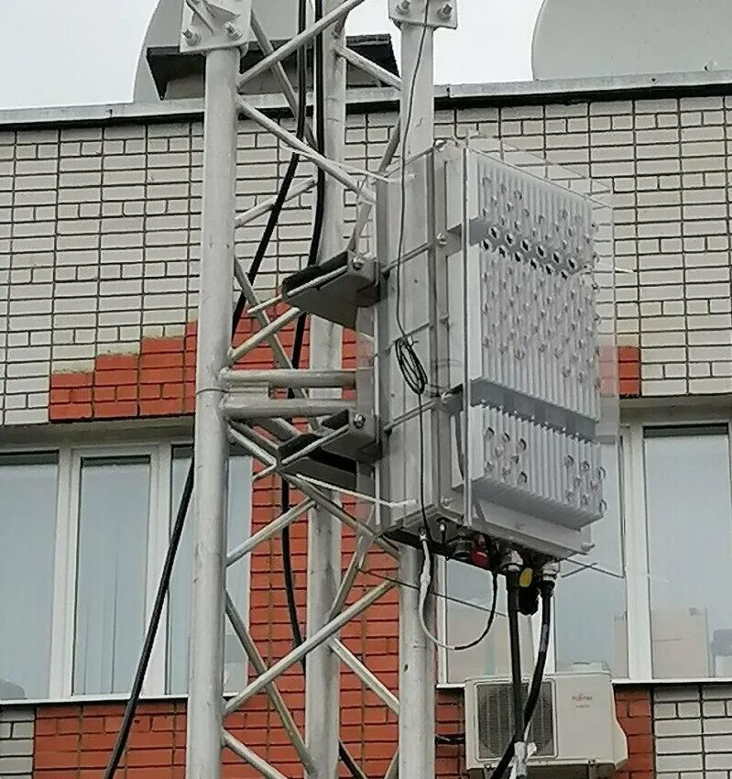
Рисунок 3 - Базовая станция RBS 100

Проектирование сети LTE в ЖК «Семейный» была успешно завершена благодаря использованию современных технологий. Этот проект стал хорошим примером того, как сеть нового поколения может повысить уровень информатизации, предоставить высокоскоростной доступ в Интернет и удовлетворить потребности операторов.
В ходе выполнения специальной части в ходе сравнения были выбраны отечественные оборудования для проектирования сети. Так же в специальной части были произведены все необходимы расчеты для реализации сети LTE и описано построение схемы организации сети.
Подробно описаны мероприятия по охране труда и требования по обеспечению пожарной безопасности, которые в полной мере обеспечивают безопасные условия монтажа и эксплуатации беспроводной сети.

Список литературы:
- Сорокин А.С. Сотовые системы радиосвязи. Курсовое и дипломное проектирование. Учебное пособие. - М.: МТУСИ, 2020;
- Тихвинский В.О. Сети мобильной связи LTE: технология и архитектура. - М.: Эко-Трендз, 2019г;
- Чеботарева Д.В. Многокритериальная оптимизация проектных решений при планировании сотовых сетей мобильной связи. – Питер, 2020. http://1234g.ru/4g/18-printsipy-postroeniya-i-funktsionirovaniya-setej-lte
- http://anisimoff.org/lte/

«Проектирование беспроводной сети передачи данных WiMAX для г.Череповец»
Макушев А.Е., студент Уфимского колледжа радиоэлектроники телекоммуникаций и безопасности.
Елистратова Э.Р., научный руководитель, преподаватель Уфимского колледжа радиоэлектроники телекоммуникаций и безопасности.

WiMAX — это технология, используемая для беспроводной связи и широкополосного доступа в Интернет. Она обеспечивает высокоскоростное подключение на широкой территории, аналогично Wi-Fi, но с большим диапазоном покрытия. WiMAX работает на радиочастотах и может передавать данные со скоростью до 1 Гбит/с пользователям в пределах определенного радиуса действия базовой станции. Его можно использовать как для стационарных, так и для мобильных приложений, что делает его полезным для предоставления доступа в Интернет в сельской местности или отдаленных районах. WiMAX был в значительной степени заменен более новыми технологиями, такими как 4G LTE и 5G, но он все еще используется в некоторых регионах, где более продвинутые сети недоступны.
Широкополосные беспроводные сети передачи информации становятся одни из основных направлений развития телекоммуникационной индустрии, а для стран, в которых большая территория сочетается с невысокой плотностью населения, беспроводные сети имеют особое значение.

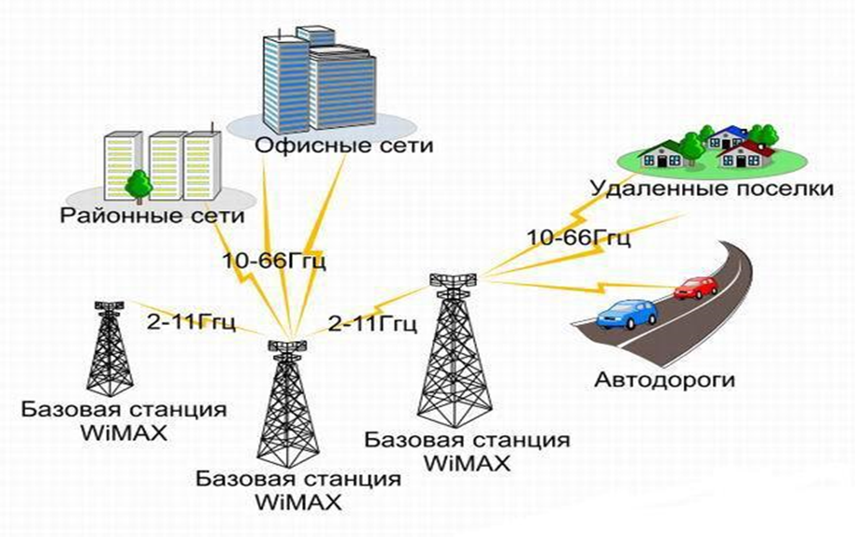
Рисунок 1 – Технология WiMAX

WiMAX разрабатывался как городская вычислительная сеть (MAN). У WiMAX лучше качество связи, чем у WiFi. Когда несколько пользователей подключены к точке доступа Wi-Fi, они буквально «дерутся» за доступ к каналу связи. В свою очередь, технология WiMAX обеспечивает каждому пользователю постоянный доступ. Построенный на технологии WiMAX алгоритм устанавливает ограничение на число пользователей для одной точки доступа. Когда базовая станция WiMAX приближается к максимуму своего потенциала, она автоматически перенаправляет «избыточных» пользователей на другую базовую станцию.

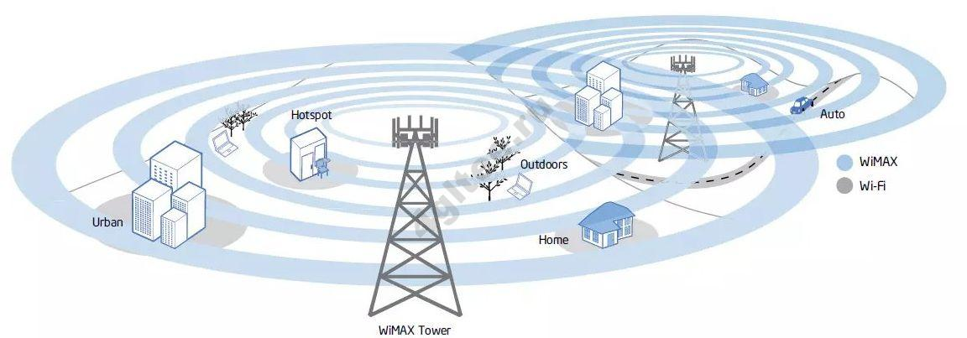
Рисунок 2 – Сравнение WiFi и WiMAX

Самым значимым моментом в истории WiMAX стало стандартизация технологии в 2001 году. Стандарт IEEE 802.16 открыл новые возможности использования WiMAX и определил его базовые характеристики. И в настоящее время происходит модернизация.
Для построения WiMAX сети необходимо использовать следующее оборудование:
- Базовая станция BreezeMAX Extreme 5000;
- Антенна AirMax Sector 3G18-120;
- Абонентский блок BreezeMAX ;
- Оптоволоконный кабель ДОТС-П-48У (6х8)-10кн.

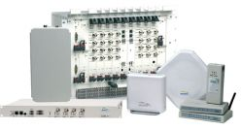
Рисунок 3 – Базовая станция BreezeMAX 4Motion

Базовая станция BreezeMAX 4Motion обеспечивает все необходимые функции для организации соединений по радиоканалу с абонентскими устройствами станции и по каналу GB Ethernet - для подключения к магистральному каналу сети провайдера. Она полностью соответствует всем требованиям стандарта IEEE 802.16e и сертификационным профилям WiMAX.

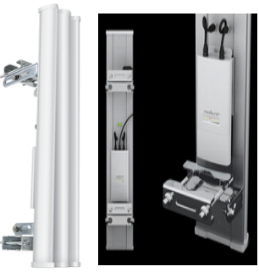
Рисунок 4 - Антенна Ubiquiti AirMax Sector 3G18-120

Секторная антенна предназначена для создания мощных базовых станций по принципу 2x2 MIMO PtMP («точка-многоточка») и обеспечивает покрытие на 360 градусов с использованием четырех антенн. Разработана для внешнего использования с точкой доступа Ubiquiti Rocket M3, обеспечивает передачу данных со скоростью до 100 Мбит/сек.

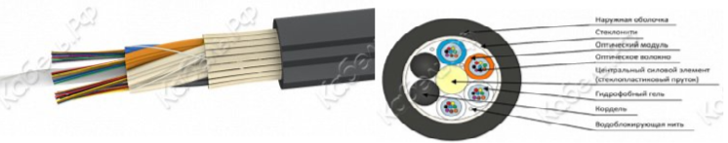
Рисунок 5 - Оптический кабель ДОТс-П-48У (6х8)-10кН

Оптический кабель ДОТС-П-48У (6х8)-10кн обеспечивает высокую скорость передачи данных и минимальную задержку, что особенно важно для использования в сфере телекоммуникаций, Интернета и других областях, где требуется мгновенная и стабильная передача большого количества информации.

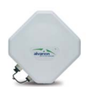
Рисунок 6 – Абонентский блок BreezeMAX

Абонентский блок BreezeMAX с функциями сетевого шлюза - идеальное интегрированное решение по организации сети для домашних пользователей и пользователей мелкого бизнеса. Этот блок представляет собой интегрированный широкополосный маршрутизатор со всесторонним IP разделением и функциями безопасности.
Монтаж осуществляется на антенно-мачтовых сооружениях, осуществляется крепление всех необходимых компонентов (антенн, модулей) на самой вышке. А сама базовая станция и дополнительное технологическое оборудование располагается внизу в телекоммуникационном шкафу, специально собранном с вентиляцией, антивандальным, и обеспечение полноценной доступности для следующего обслуживания.

Список литературы:
- Как работает WiMAX. [Электронный ресурс] – Режим доступа: https://4gltee.ru/WiMAX/
- Базовая станция MAХBridge BS 50. [Электронный ресурс] – Режим доступа:https://www.lanmart.ru/WiMAX-bazovaja-stancija-maxbridge-bs-50-pico.html
- Технические характеристики Breezemax. [Электронный ресурс] – Режим доступа: https://www.manualslib.com/manual/1935404/Alvarion-Breezemax-Pro-Cpe.html?page=21#manual
- Оборудование конечного пользователя. [Электронный ресурс] – Режим доступа: http://www.kkt.ru/catalog/uwb/alvarion/breezemax/user

«Проектирование сети доступа по технологии PON в селе Нижнетроицкий Туймазинского района Республики Башкортостан»
Суроваткин И.В., студент Уфимского колледжа радиоэлектроники телекоммуникаций и безопасности.
Якупова А.С., научный руководитель, преподаватель Уфимского колледжа радиоэлектроники телекоммуникаций и безопасности.

Пассивная оптическая сеть или PON представляет собой один из самых эффективных и быстро развивающихся способов предоставления широкополосного интернет-доступа и услуг телевидения. Данная технология основана на использовании одного оптического волокна, которое разветвляется на множество абонентских окончаний. Основными преимуществами PON являются высокая пропускная способность, масштабируемость, надёжность и экономичность и максимальная пропускная способность PON которая может достигать 10 Гбит/c.
Реализация данного проекта сети доступа по технологии PON в селе Нижнетроицкий Туймазинского района РБ будет способствовать повышению качества жизни местных жителей, обеспечивая им возможность доступа к современным информационным и коммуникационным технологиям. Это не только улучшит условия обучения, работы и развлечений, но также способствует росту экономики и повышению конкурентоспособности региона.
На рисунке 1 изображен объект проектирования село Нижнетроицкий Туймазинского района Республики Башкортостан
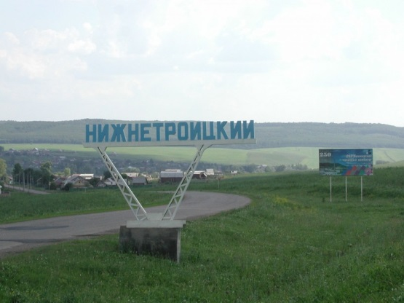
Рисунок 1 - Село Нижнетроицкий Туймазинского района РБ
Для построения PON сети необходимо использовать следующее оборудование:
-стационарный терминал;
- оптический кросс;
- муфты;
- кабель;
- оптические сплиттеры;
- абонентские терминалы.
Была создана схема размещения оборудования для реализации сети PON и описано построение схемы организации сети. В результате расчетов было выяснено, что необходимо установить Eltex GPON OLT LTP-16N., который использует технологию GPON. Установка муфт и сплиттеров будет на опорах связи, другие необходимые оборудования будут размещены в нежилом помещении на техническом этаже. Кабель будет прокладываться на опорах связи взамен устаревшему кабелю xDSL. Сигнал с базовой станции будет поступать на сплиттеры и непосредственно попадать к абонентам.

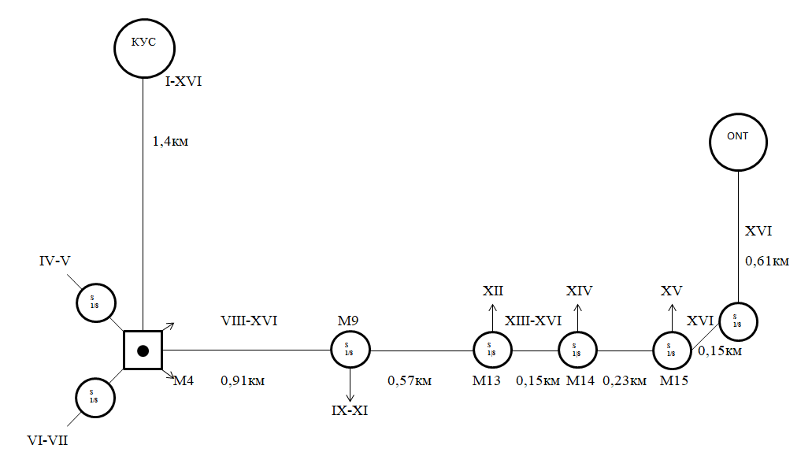
Рисунок 2 - Разветвительная схема села Нижнетроицкий

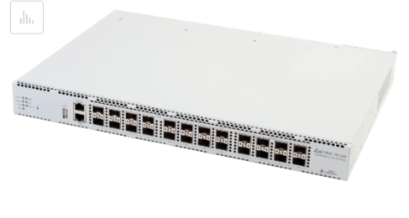

Рисунок 3 - Eltex стационарный терминал GPON OLT LTP-16N

Для достижения поставленной цели было необходимо решить следующие задачи:
- расчёт затухания до самого удаленного абонента от КУС в селе Нижнетроицкий Туймазинского района РБ;
- расчёт накапливаемой хроматической дисперсии до самого удаленного абонента от КУС в селе Нижнетроицкий Туймазинского района РБ;
- расчёт надежности проектируемой сети доступа в селе Нижнетроицкий Туймазинского района РБ.
- строительство разветвительной сети доступа необходимо осуществить подвесом оптического кабеля на опорах электросвязи, высвобождаемых после снятия телефонных проводов в xDSL.
- описать объект проектирования;
- выбрать соответствующее оборудование;
- Проектирование осуществить с использованием оборудования только Российского производителя
- рассмотреть мероприятия по охране труда и пожарной безопасности.
Сеть спроектирована с использованием современного оборудования, обладающего всеми техническими характеристиками, которые необходимы для предоставления высококачественных услуг на частотах 2,4 ГГц и 5 ГГц.
При проектировании сети была использована отечественная базовая станция Eltex (рисунок 3). Базовая станция GPON OLT LTP-16N, поддерживает ключевые сервисы технологии Triple Play.

Проектирование сети PON в селе Нижнетроицкий Туймазинского района РБ было успешно завершено благодаря использованию современных технологий. Этот проект стал хорошим примером того, как сеть нового поколения может повысить уровень коммуникаций и повышает востребованность в строительстве новых домовладений в сельской местности.
В ходе выполнения специальной части в ходе сравнения были выбраны отечественные оборудования для проектирования сети. Так же в специальной части были произведены все необходимы расчеты для реализации сети PON и описано построение схемы организации сети.
Подробно описаны мероприятия по охране труда и требования по обеспечению пожарной безопасности, которые в полной мере обеспечивают безопасные условия монтажа и эксплуатации беспроводной сети.

Список литературы:
О. К. Скляров Волоконно-оптические сети и системы связи [Текст] / О. К. Скляров — 2-е изд.. — Санкт-Петербург,: Издательство Лань, 2022 — 266 c.
Варданян, В. А. DWDM-SCM-PON-сети [Текст] / В. А. Варданян — 1-е изд.. — Санкт-Петербург,: Издательство Лань, 2020 — 304 c.
Казанский Н. А. Анализ и расчет схем пассивных оптических сетей [Текст] / Казанский Н. А. — 1-е изд.. — Москва: Российский университет транспорта, 2020 — 28 c.

«Проектирование системы «Умный дом» в ЖК Бионика Парк» г.Уфа»
Ямкаев К.Р., студент Уфимского колледжа радиоэлектроники телекоммуникаций и безопасности.
Елистратова Э.Р., научный руководитель, преподаватель Уфимского колледжа радиоэлектроники телекоммуникаций и безопасности.

Умный дом — жилой дом или квартира, организованный для проживания людей при помощи автоматизации и высокотехнологичных устройств.
Это система, позволяющая обеспечить ресурсосбережение, удобство и безопасность. Такая система способна распознавать различные ситуации и должным образом реагировать на них. Умный дом впервые появился на рынке очень давно. Сначала появились первые громоздкие модули — они давали возможность выборочно регулировать освещение в квартире.
Умный дом – это строение, в котором все происходящие процессы максимально автоматизированы и подогнаны под потребности человека. В понятие умный дом обычно вкладывают автоматизацию рутинных мероприятий.
На рисунке 1 изображен объект проектирования ЖК «Бионика парк»
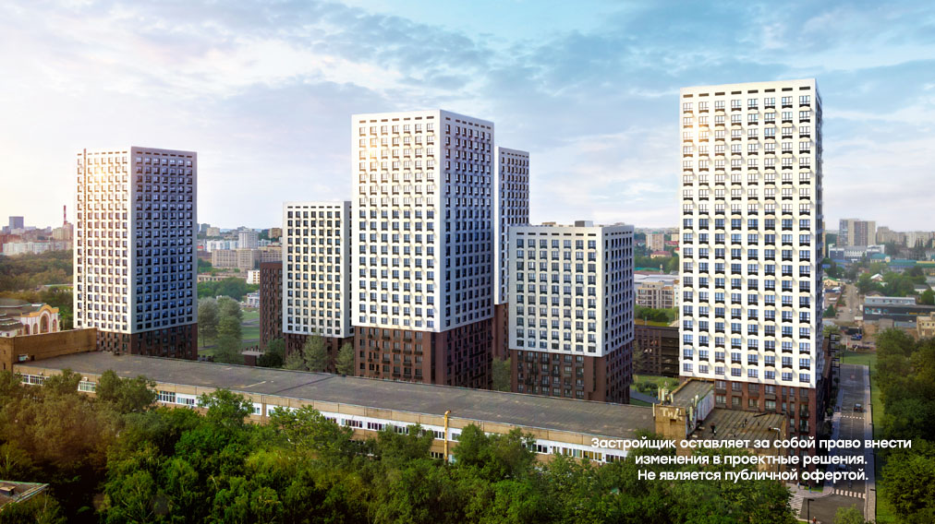
Рисунок 1 – ЖК «Бионика парк»
Для установки технологии «умный дом» необходимо использовать следующее оборудование:
- Станцию Алиса;
- Hub;
- кабель;
- Датчики безопасности;
- Умная лампочка.
Была создана схема размещения оборудования для реализации технологии «умный дом» и описано построение схемы.
Умные лампочки поставлены в спальной, гостевой зоне и кухне. Больше не нужен выключатель, потому что все работает по голосу, что в разы упрощает бытовую жизнь.
Климат – контроль расположен как в спальне, так и в гостевой зоне, опять же для поддержания нужной температуры в квартире.
Также очень сильно помогает людям с ограниченными возможностями, включать свет с помощью яндекс станции, регулировать температуру в доме, и сохранять при этом безопасность.
Датчик протечки жидкости находится в ванной и в санузле под раковиной на кухне, что являются источником воды. Также он расположен в санузле, расстояние до пола должно быть больше 50 сантиметров для максимально быстрого срабатывания.
При выборе места для датчика главное ориентироваться на то, чтобы датчик не был закрыт мебелью или шторой. Поэтому они стоят по всей квартире, почти на каждом углу, для сохранения безопасности дома от нежеланных гостей.
Яндекс хаб висит на стене, в центре квартиры, что позволит доставить каждый сигнал от каждого устройства.
Яндекс станция располагается на журнальном столе в квартире, для удобства голосового управления через нее, на кухне, либо в гостевой зоне.
Датчики дверей соответственно находятся на каждой из дверей в квартире.
Умная кнопка висит при входе, чтобы включать безопасный режим, при уходе из дома, и для выхода из безопасного режима.
Камеры видеонаблюдения расположены, по всей квартире, при срабатывании датчика движения, или двери, можно было посмотреть, что происходит в квартире.
Рисунок 2 – Проектирование технологии «Умный дом» в квартире

Для достижения поставленной цели было необходимо решить следующие задачи:
- Рассмотреть технологию «Умный дом», ее состав, принцип функционирования, часто используемые протоколы.
- Анализ и характеристика жилого комплекса «Бионика парк».
- Выбор оборудования, исследование рынка оборудования, определение необходимого функционала и характеристик устройств.
- Расчет для установки датчика задымления, используя нормы.
- Разработка схемы размещения оборудования: определение удобных мест расположения Хаба, датчиков безопасности, камер, и других устройств, учет факторов электробезопасности и возможных помех.
- Осуществление настроечных параметров.
- Мероприятия по охране труда и пожарной безопасности
- Используемые компоненты являются наиболее актуальными на сегодняшний день.
Принцип работы датчика, следующий: отслеживание движение в определенной зоне и при срабатывании включает / выключает нужное устройство или отправляет уведомление на телефон.
Его можно использовать в паре со световой панелью, кондиционером, музыкальной колонкой, шторами и другими устройствами. С помощью датчика движения вы легко сэкономите электроэнергию и упростите домашнюю рутину.

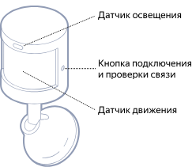
Рисунок 3 – Датчик движения «Яндекс»

Проектирование технологии «умный дом» в ЖК «Бионика парк» была успешно завершена благодаря использованию современных технологий. Этот проект стал хорошим примером того, как умная электроника может упросить бытовые процессы, а также помогает людям с ограниченными возможностями.
В ходе выполнения специальной части в ходе сравнения были выбраны оборудования от «Яндекс» и «Sber». Так же в специальной части были произведены все необходимы расчеты для установки датчиков задымления.
Подробно описаны мероприятия по охране труда и требования по обеспечению пожарной безопасности, которые в полной мере обеспечивают безопасные условия монтажа и эксплуатации беспроводной сети.

Список литературы:
- Бурмин Н.В. Искусственный интеллект и умный дом / - М.: Издательство "Лань", 2020. - 256 с.
- Гонзалес, Х. Умный дом для детей и взрослых / Х. Гонзалес. - СПб.: Питер, 2020. - 352 с.
- Рейн, Л. Жизнь в умном доме: как технологии меняют нашу жизнь - М.: Лань, 2021. - 240 с.

«Проектирование сети пакетного телевидения IP-TV в ЖК «Северная звезда» г. Уфа»
Петров А.С., студент Уфимского колледжа радиоэлектроники телекоммуникаций и безопасности.
Елистратова Э.Р., научный руководитель, преподаватель Уфимского колледжа радиоэлектроники телекоммуникаций и безопасности.

Традиционное телевидение – это одностороннее вещание, что значительно ограничивает взаимодействие между телезрителями и поставщиками телевизионных услуг, а также ограничивает персонализацию и оперативность программ. Если телезрителя не интересует весь контент транслируемого канала, у него не будет выбора. Это не только потеря времени для телезрителя, но и трата ресурсов для поставщика кабельных услуг. Кроме того, реализация специфических программ, транслируемых в определенный временной интервал, неудобна для многих телезрителей. Зритель, работающий в ночную смену, может захотеть посмотреть новости рано утром, а пассажир, готовящийся к поездке на определенном поезде, может захотеть посмотреть видеозапись футбольного матча, запланированного к трансляции вечером, перед выходом из дома. Теперь это кажется невозможным. IP-TV использует инфраструктуру широкополосной кабельной сети для предоставления широкого спектра цифровых медиа услуг, включая телевизионные программы, через взаимосвязанный сетевой протокол, используя домашний телевизор в качестве основного оконечного устройства. Особенности проявляются в следующем:
Абоненты могут получать цифровые медиа услуги высокого качества чрезвычайно широкая свобода для пользователей в выборе видеопрограмм, предлагаемых различными веб-сайтами в широкополосной IP-сети.
Internet Protocol Television (IP-TV), это вид интерактивного сетевого телевидения, который использует широкополосные сети кабельного телевидения для предоставления домашним пользователям различных технологий, включая цифровое телевидение, путем интеграции Интернета, мультимедиа и коммуникаций, что говорит об актуальности дипломного проекта.
На рисунке 1 изображен объект проектирования ЖК «Северная звезда»
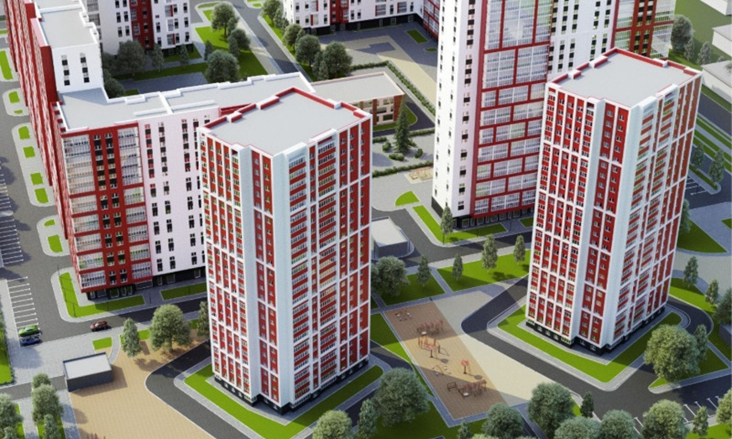
Рисунок 1 – ЖК «Северная звезда»
Для построения сети пакетного телевидения IP-TV необходимо использовать следующее оборудование:
- Коммутатор доступа;
- Smart-TV приставку;
- кабель;
- Маршрутизатор;
- Линейно-интерактивный ИБП.
В общей части дипломного проекта были рассмотрены: все технологии телевидения и был приведён сравнительный анализ каждой технологии. Проанализирована архитектура сети IP-TV и была выявлена лучшая для данной технологии. Было рассмотрено программное обеспечение для IP-TV и медиапроигрыватели для данной технологии. Было описано отличие IP-TV от других стандартов телевидения все их достоинства и недостатки.
В специальной части дипломного проекта были рассмотрены и поставлены задачи: дана характеристика объекта проектирования. Проанализирован и приведен сравнительный анализ оборудования для реализации технологии IP-TV. Был рассмотрен и осуществлен выбор интерфейса для наилучшего использования технологии IP-TV. Был выбран ИБП для сохранения всех компонентов связи в целости и сохранности от электрических скачков и пробоев, с возможностью обеспечения автономной работы системы. Проанализирован и выбран наилучший подходящий кабель для коммутации от провайдера до дома, что обеспечит качественное подключение с минимальными погрешностями в сигнале.

В практической части дипломного проекта приведены необходимые расчеты. Также описан процесс монтажа и установки компонентов. Для оконечных абонентов (клиентов) будут использоваться современные IP-приставки (iconBIT Movie 2100), которые позволяют подключать один телевизор. Для подключения дополнительных устройств, необходима установка IP-приставки на несколько выходов. В качестве устройства коммутации кабельных линий внутри квартиры используются роутер (название), он позволяет подключать не только IP-TV, но и телефонные аппараты, компьютеры, а также беспроводные устройства (смартфоны, планшеты, умный дом, и др.).
Подключение кабельных линий от роутеров будет вестись кабелем «витая пара» (Neomax U/UTP cat.5e 4x2x0.52 24AWG), прокладка кабеля в коридоре выполняется в кабельных коробах сечением 105x50 мм., а межэтажные магистрали организуются в пластиковых ПВХ трубах (ПВХ труба 50 мм от производителя Эра), кабельный стояк предусматривается в лифтовом холле. План прокладки кабельных трасс представлен в графической части на листе 4. Коммутация кабеля «витая пара» выполняется в телекоммуникационных, антивандальных, настенных шкафах связи, расположенных на 10, 20 и 25 этажах. В шкафу связи располагаются патч-панели (Hyperline PP3-19-24-8P8C-C5E-110D), коммутаторы доступа (ELTEX MES2324 производство ООО Eltex), коммутатор агрегации (ELTEX MES2324FB), распределители питания и источники бесперебойного питания (ИБП Smart Winner II Euro от производителя ippon). Кабельные линии от абонентов подключаются на патч-панели, после чего с помощью патч-кордов включаются непосредственно в коммутаторы. На коммутаторах предусмотрены дополнительные порты (в количестве двух штук) для подключения дополнительных устройств или абонентов (при необходимости). Бесперебойная работа и бестоковая пауза выполняется от источников бесперебойного питания, которые обеспечивают работу оборудования связи в течение 30 минут.
Соединение телекоммуникационных шкафов выполняется с помощью оптических патч-кордов, которые позволяют организовывать высокоскоростную передачу данных. Структурные схемы подключения абонентов к IP-TV представлены в графической части на листах 1-3. Размещение оборудования в шкафах, его конфигурация представлена в графической части на листе 5.
Подключение ЖК Северная Звезда к сети передачи данных выполняется с помощью волоконно-оптического кабеля (ДОТс-П-24У (3х8)-8кН) в шкафу связи расположенного на 25 этаже в лифтовом холле.
В итоге можно сделать вывод о том, что все поставленные цели и задачи выполнены и достигнуты.

Список литературы:
- Потоковое видео в системах радиодоступа - [Электронный ресурс] – Режим доступа: https://znanium.ru/catalog/document?id=177187
- IP - телевидение. Головные станции - [Электронный ресурс] – Режим доступа: https://masters.donntu.ru/2017/fkita/mikheev/library/article9.pdf
- Исследование сетевых моделей IPTV - [Электронный ресурс] – Режим доступа: https://www.dissercat.com/content/issledovanie-setevykh-modelei-iptv
- Стандарты цифрового телевидения первого поколения - [Электронный ресурс] – Режим доступа: https://znanium.ru/catalog/document?id=435123

